文件编号：RFSSC-OG-企业报表设计操作指引_地区会计

**富力集团**

**企业报表设计**

操作指引

板块：地产

岗位：地区会计

2021年12 月 14日发布 版本：V1.0 2021年12月14日实施

**版权声明**

本文档包含属于富力集团专有的和机密的信息。应采取适当措施对本文档予以严格保密。未经书面同意，不得泄露部分或者全部内容给任何第三方。

**文档控制**

|  |  |  |  |  |  |
| --- | --- | --- | --- | --- | --- |
| 版本号 | 拟制/修改日期 | 拟制/修改人 | 操作 | 生效日期 | 修改记录 |
| V1.0 | 2021-12-14 | 陈鑫韬 | 新建 |  |  |
|  |  |  |  |  |  |
|  |  |  |  |  |  |

目 录

1. 报表设计 1

1.1. 新建表样 1

1.2. 格式设计 2

1.3. 设置报表公式 6

2. 报表任务 9

2.1. 新增报表任务 9

2.2. 报表加入到任务中 10

2.3. 新增报表组织体系 10

2.4. 报表任务分配 11

3. 登陆报表 12

# 报表设计

## 新建表样

（1）在【报表表样-集团】新增报表表样分类，例：XX报表，用于存放一类报表表样

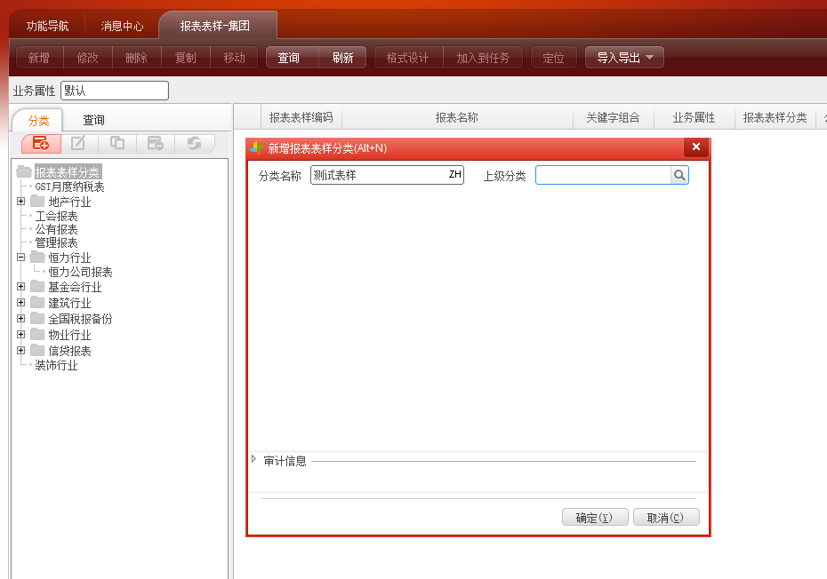

（2）选择测试报表分类，新增报表表样

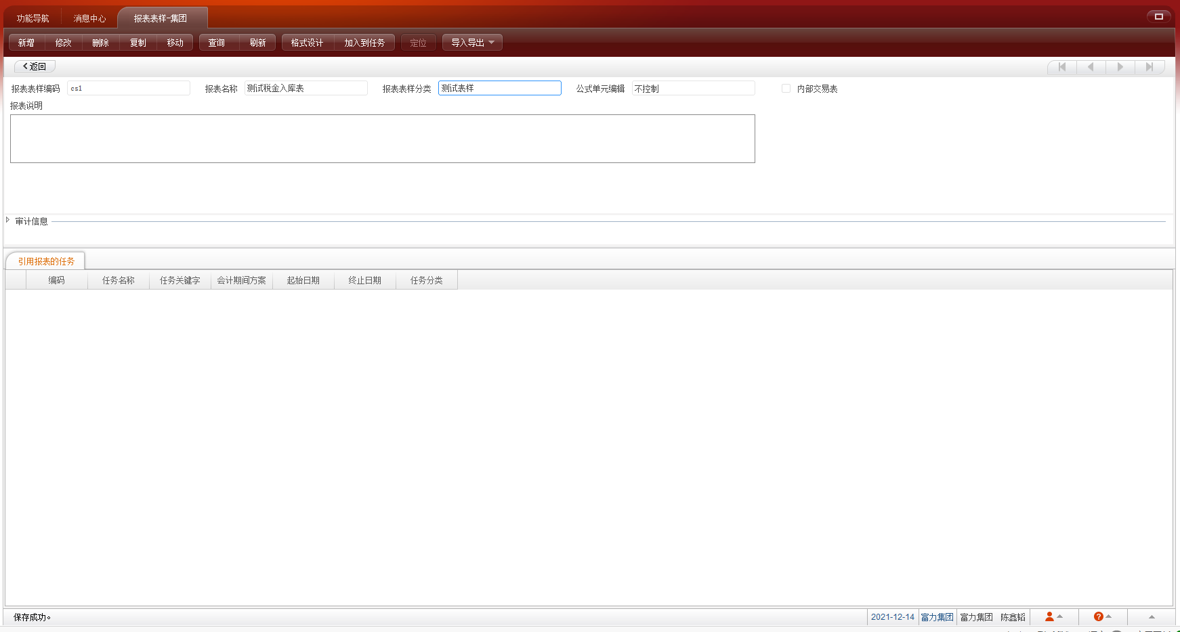

## 格式设计

### 进入报表设计界面

选中表样，点击【格式设计】，进入报表设计界面

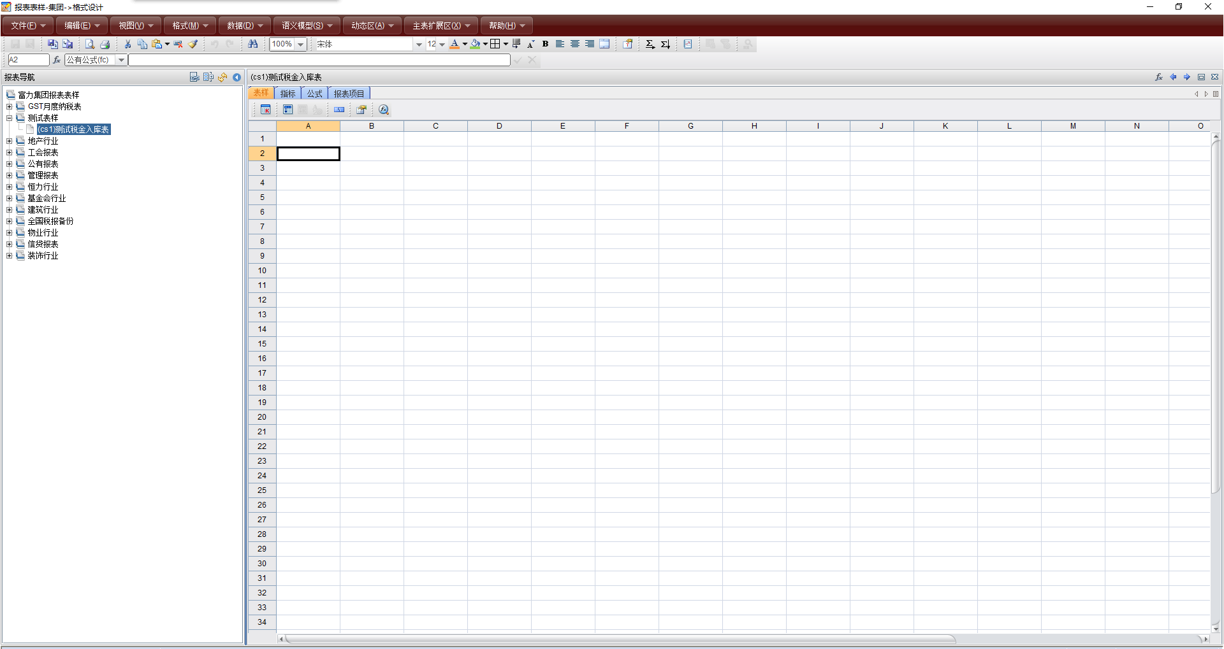

### 设置关键字

（1）点击【数据】-【关键字设置】

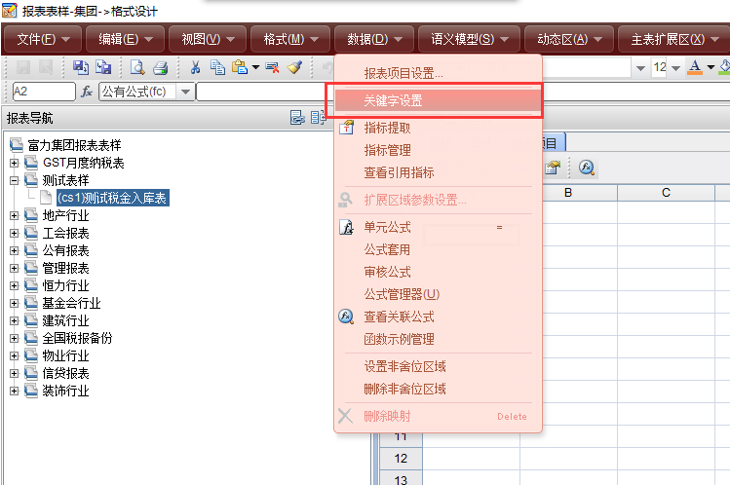

（2）关键字一般选择单位和月（季度、半年、年），输入关键字的位置（可不填），报表使用后无法修改关键字

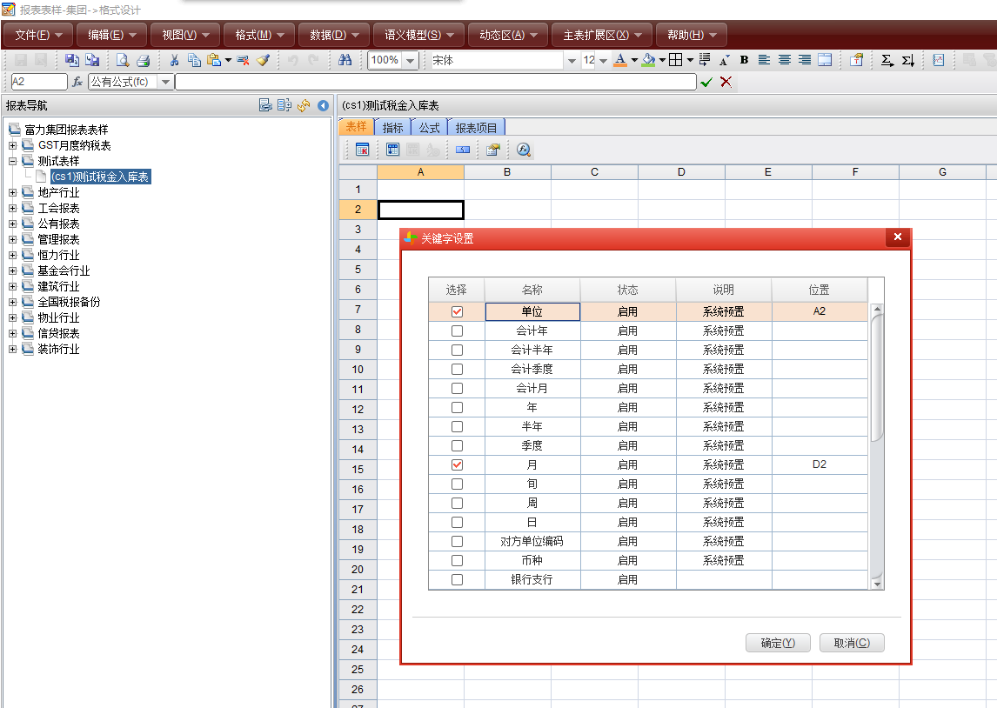

### 设计表样

根据excel表样，个性化设计报表表样

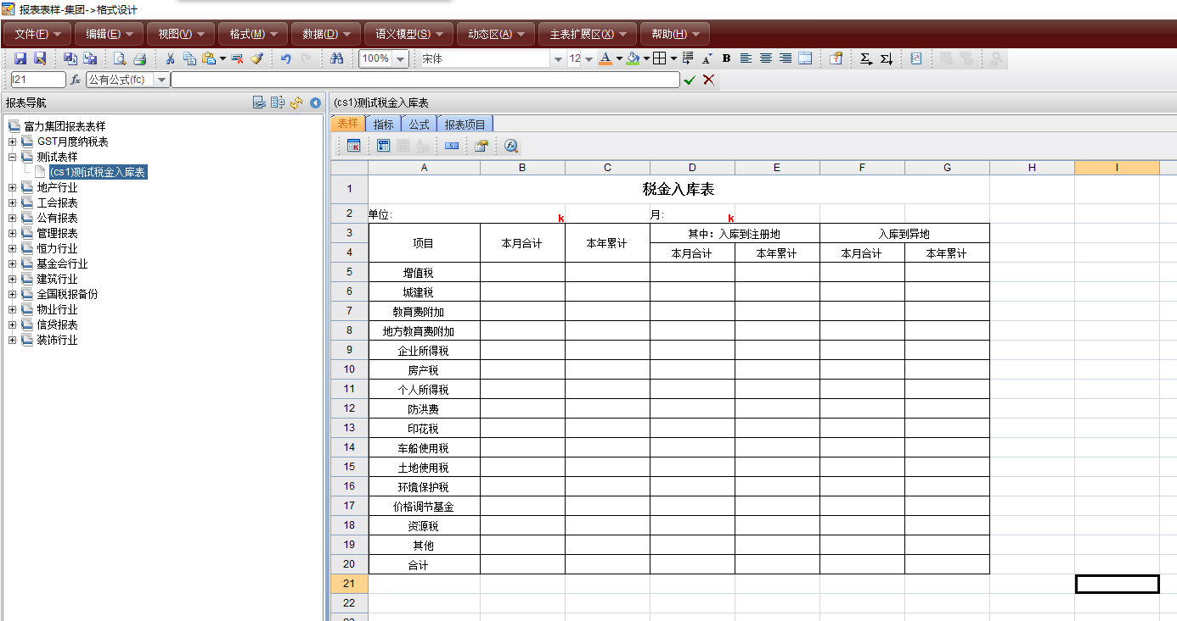

### 提取指标

（1）选中B5至G20区域，右击—单元属性

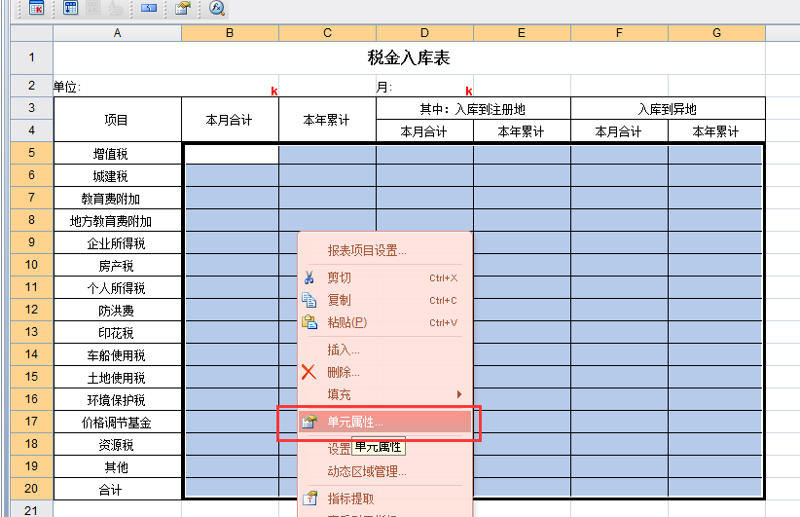

（2）修改数据类型为数值，勾选分割号，该单元格格式如下图预览

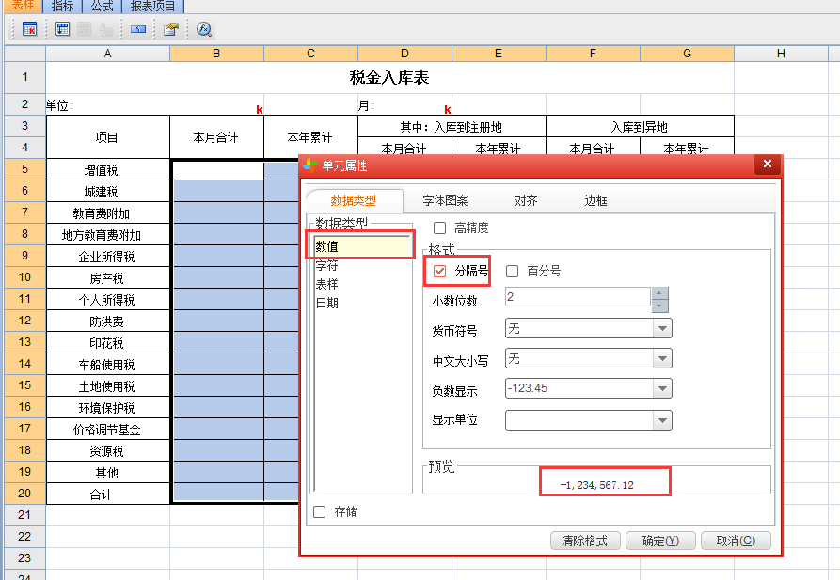

（3）选中B5至G20区域，右击—指标提取

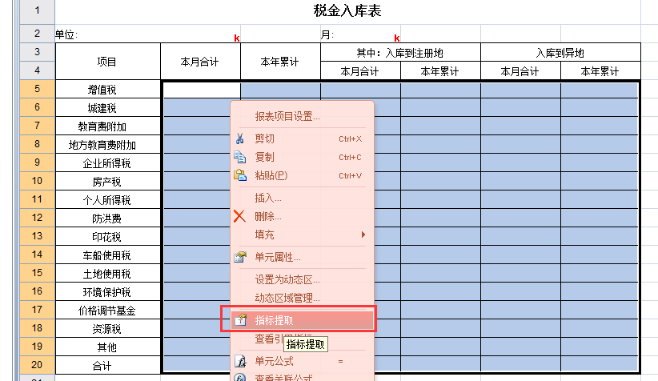

（4）指标名称可以用中文名称，也可以勾选使用单元名称作为指标名称

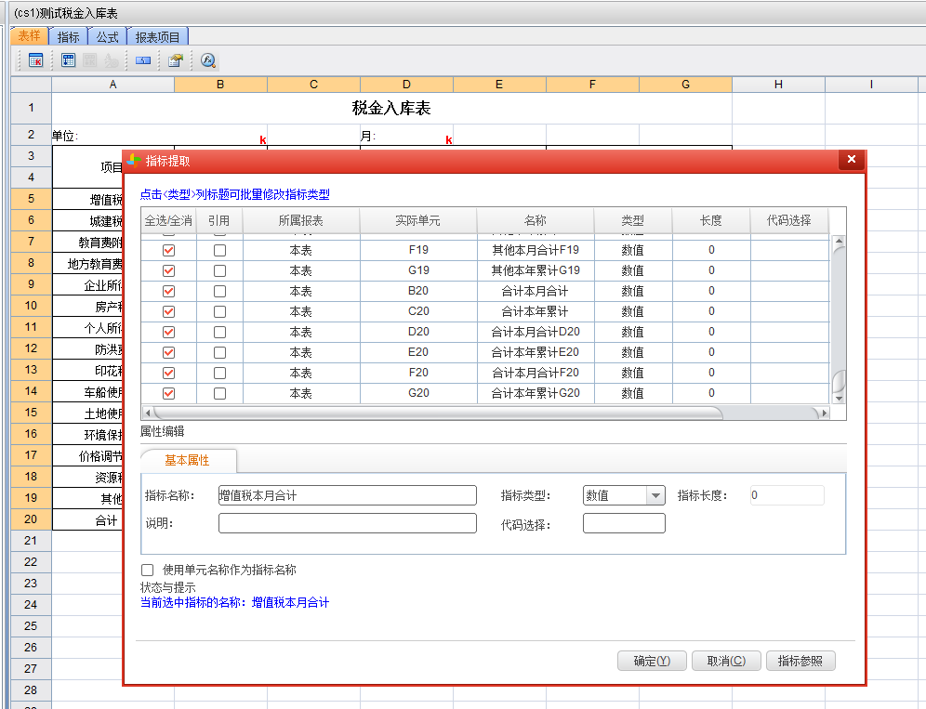

注：单元格未提取指标，无法存数和手录数据

## 设置报表公式

### GLAmt函数

（1）该函数是取总账科目当期发生数

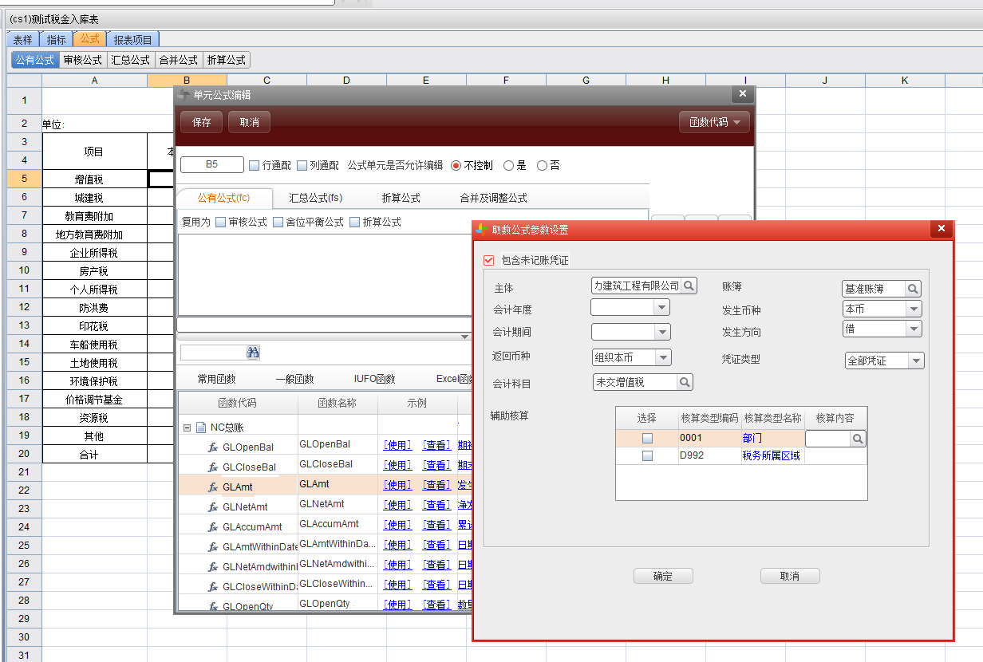

（2）公式含义，可直接改会计科目和借贷方，粘贴到别的单元格

GLAmt('222119','','',,'借','本币','Y','1020101','组织本币','0001')

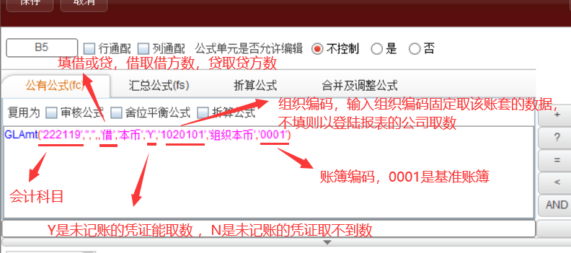

### GLAccumAmt函数

（1）该函数是取总账科目当年累计发生数

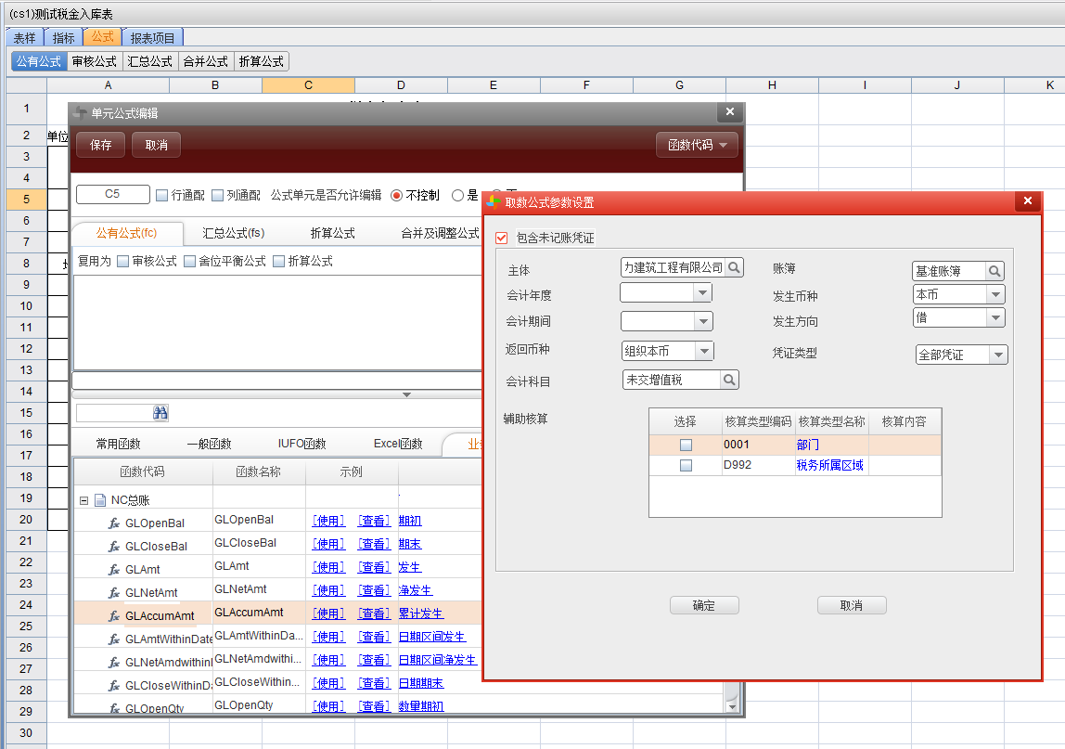

（2）公式含义，可直接改会计科目和借贷方，粘贴到别的单元格

GLAccumAmt('222119','','',,'借','本币','Y','','组织本币','0001')

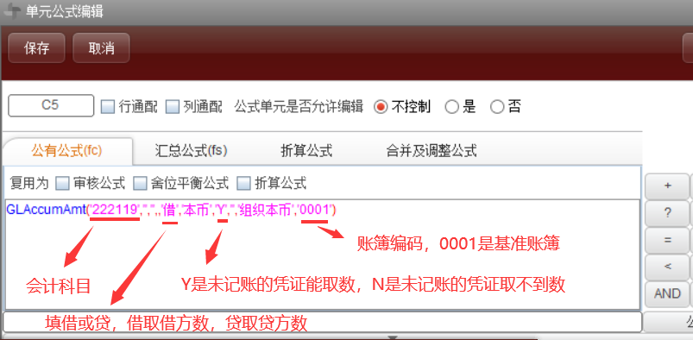

### SUM函数

该函数与excel表格的sum函数一样，对选中的区域进行求和

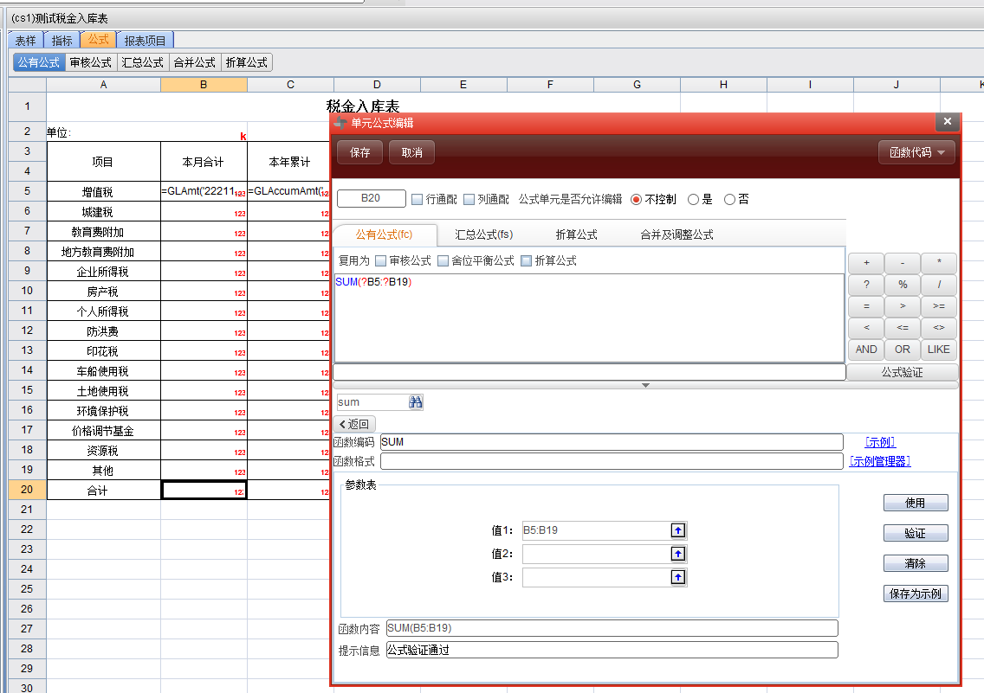

### MSELECT函数

（1）单指标取值函数，可跨表取上期或同期指定某单元格的数

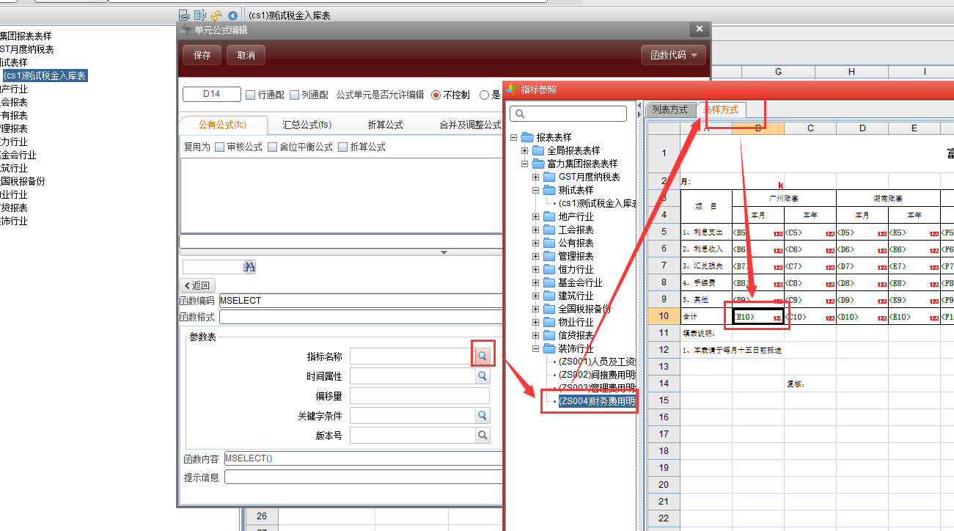

（2）公式含义

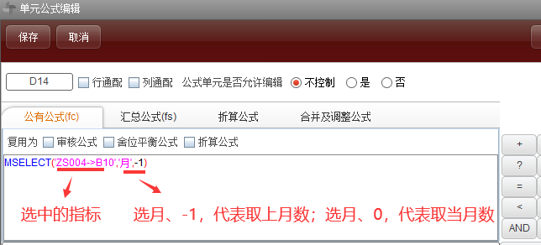

# 报表任务

## 新增报表任务

（1）在【任务-集团】新建一个任务分类

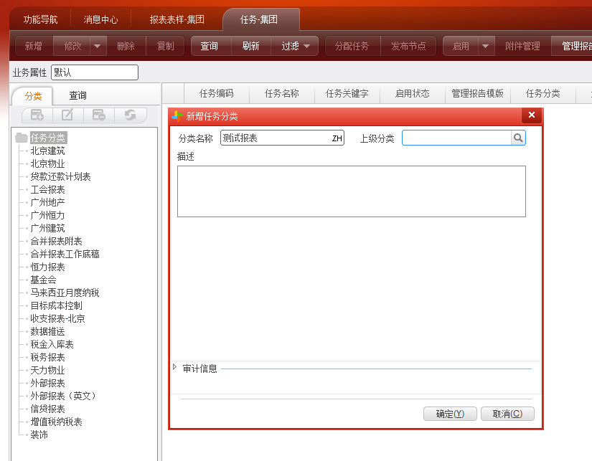

（2）在测试报表分类，新增一个报表任务

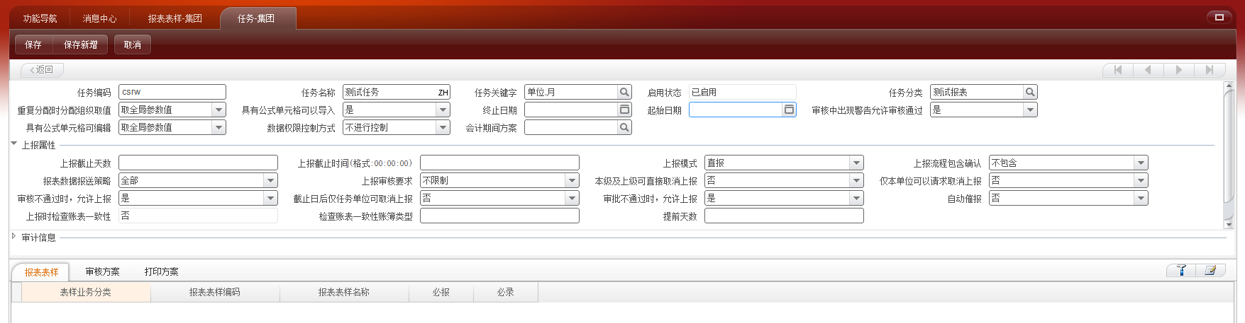

## 报表加入到任务中

点击修改，点击右边的工具，选中需要加入该任务的报表往右移，保存即可

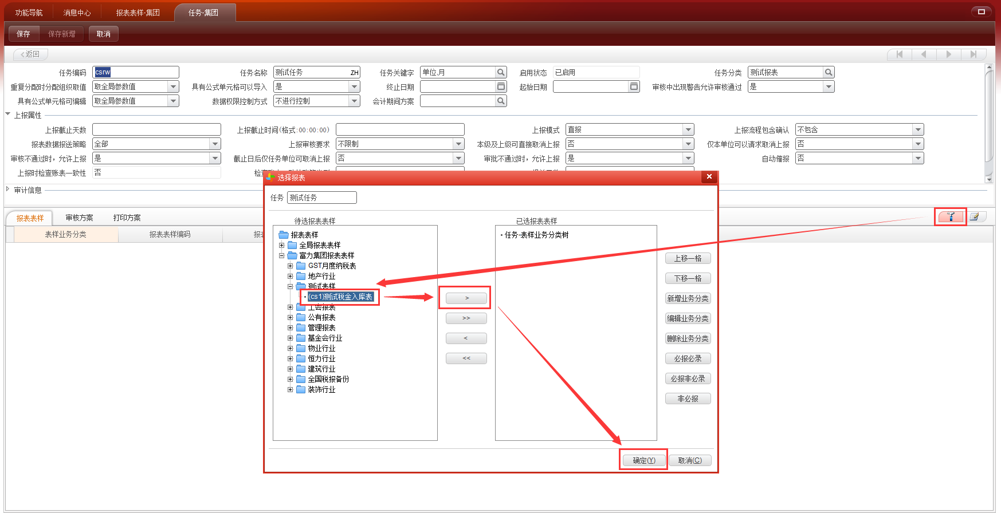

## 新增报表组织体系

（1）在【报表组织体系-集团】新增一个报表组织体系（即报表组织架构），也可以用原先有的体系

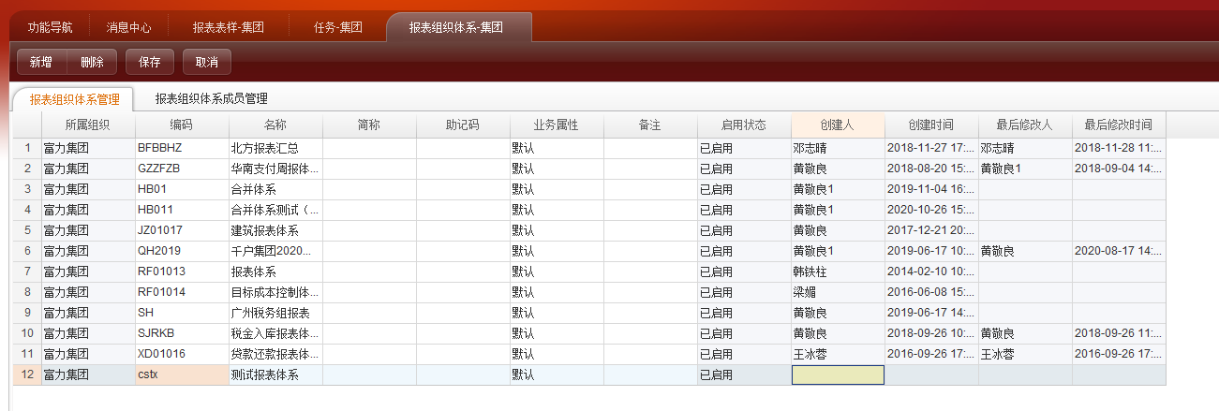

（2）选中对应的报表体系，点击报表组织体系成员管理，新增虚节点—XX汇总

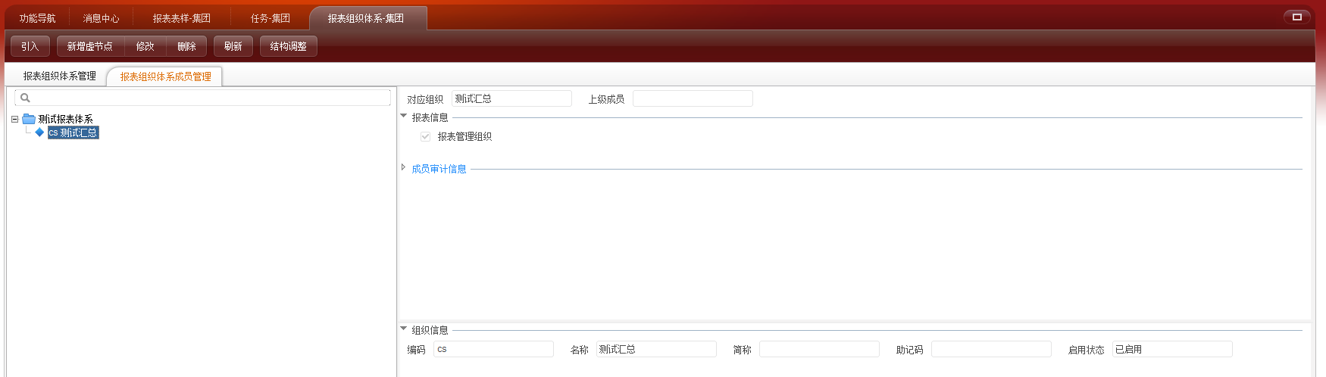

（3）点击引入，在搜索框输入关键字，选中需引入的组织右移

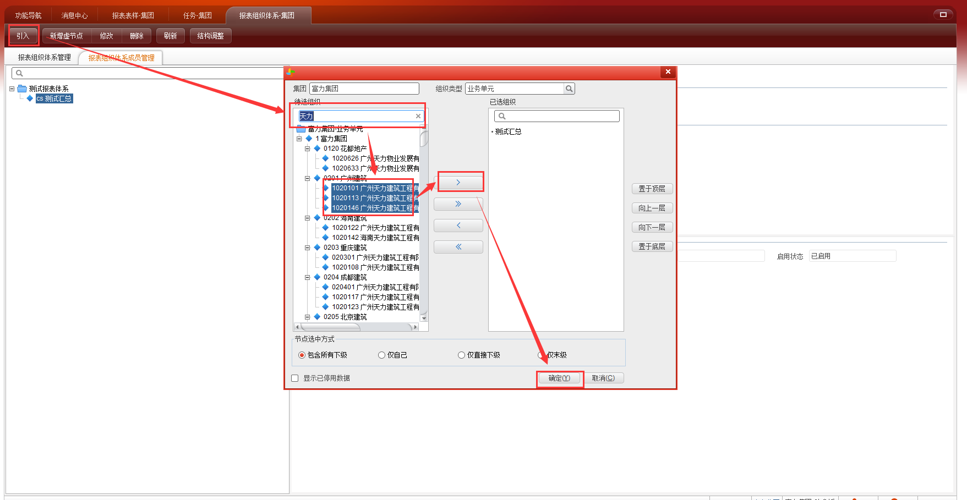

## 报表任务分配

未分配报表任务的组织，无法进入该报表

（1）选择任务，点击分配任务，选择报表组织体系，选中待分配组织，点击分配。如果有账套需要设置与集团公式不同，分配任务时勾选个性化公式设置再分配

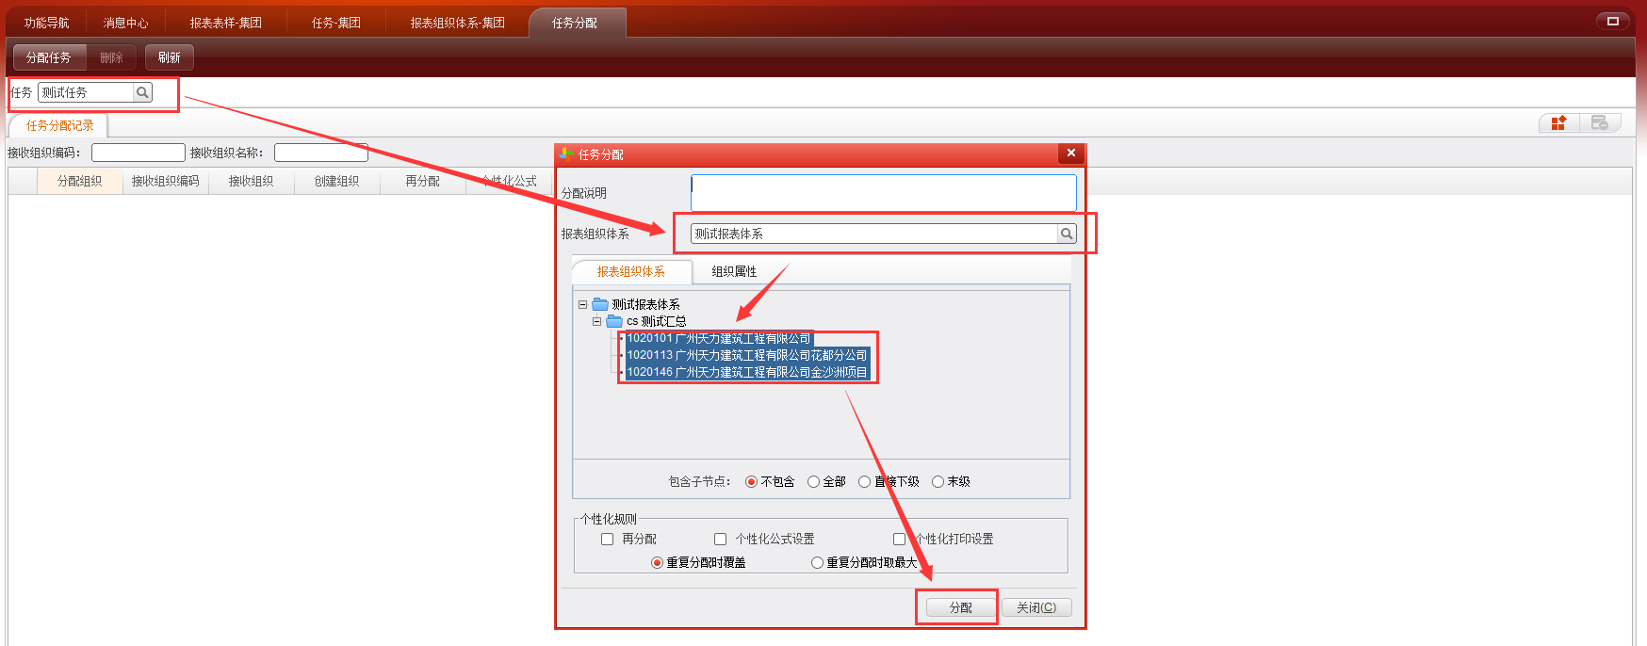

（2）分配任务后，以下组织才能进入报表

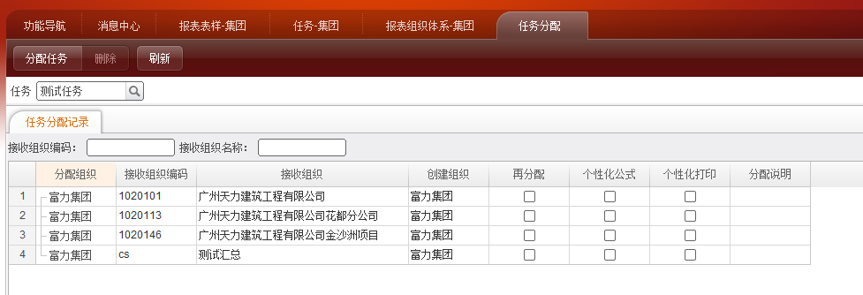

# 登陆报表

（1）【报表数据中心】选择报表主组织、报表组织体系

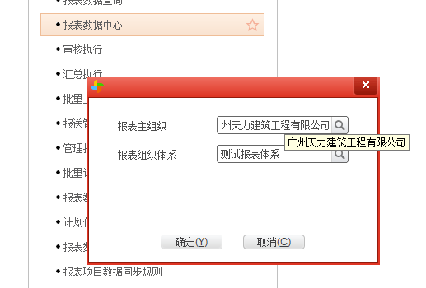

（2）切换任务，选择测试任务

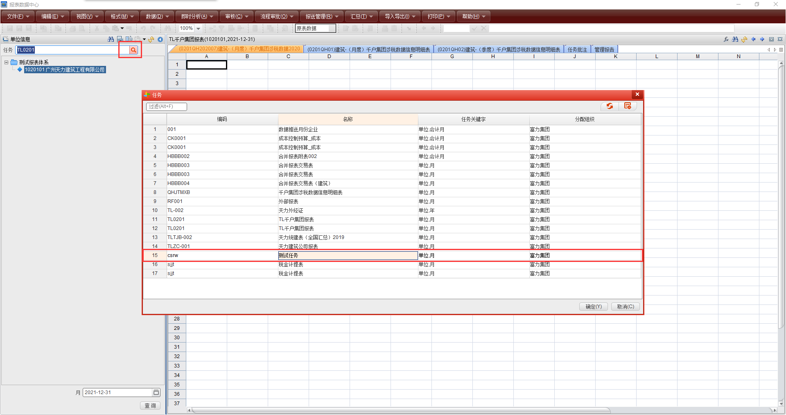

（3）切换任务后，显示我们增加的报表

